Методы получения углеводородов в лаборатории
Лабораторные и промышленные способы получения веществ, чаще всего, основаны на различных химических процессах. В промышленности для синтеза большого количества веществ может быть выгодно построить сложную установку, позволяющую проводить реакцию при высоких давлении и температуре и использовать дорогой катализатор, если будут дешевыми исходные вещества. В лаборатории, наоборот, удобнее взять более дорогие вещества, но при этом использовать стандартное лабораторное оборудование. Современные химики-синтетики используют не все методы, описанные в этом разделе, но эти реакции встречаются в заданиях ЕГЭ и ДВИ.
- Реакция галогеналканов с натрием (реакция Вюрца)
В результате реакции образуются симметричные алканы с удвоенным числом атомов углерода по сравнению с исходным галогеналканом:
2CH₃CH₂Br + 2Na → CH₃CH₂CH₂CH₃ + 2NaBr
- Гидролиз карбидов металлов
Так можно получить два углеводорода – метан и ацетилен. Метан образуется при взаимодействии с водой карбида алюминия, а ацетилен – карбида кальция:
Al₄C₃ + 12H₂O → 3CH₄ + 4Al(OH)₃
CaC₂ + 2H₂O → C₂H₂ + Ca(OH)₂
Аналогично идут реакции карбидов и с водными растворами кислот, в результате получаются соли металлов:
Al₄C₃ + 12HCl → 3CH₄ + 4AlCl₃
- Декарбоксилирование солей карбоновых кислот
Декарбоксилирование – это отщепление карбоксильной группы. Оно происходит при сплавлении (т.е., сильном нагревании) твёрдых соли и щёлочи. Так можно получить разные углеводороды:
tº
CH₃CH₂CH₂COONa + NaOH → CH₃CH₂CH₃ +Na₂CO₃
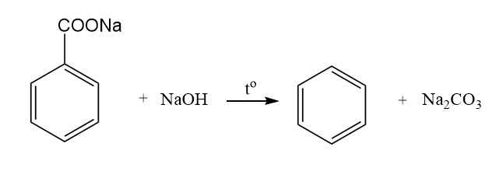
Декарбоксилированию может подвергаться и соль двухосновной кислоты:
tº
NaOOC-CH₂CH₂-COONa + 2NaOH → CH₃CH₃ + 2Na₂CO₃
- Электролиз водных растворов солей карбоновых кислот
Если воздействовать на водный раствор соли карбоновой кислоты электрическим током, то на аноде происходит процесс декарбоксилирования аниона. Образуется CO₂, а оставшиеся углеводородные радикалы объединяются друг с другом. В итоге получается алкан. На катоде образуется водород, в растворе остаётся гидроксид натрия:
2CH₃CH₂COONa + 2H₂O → CH₃CH₂CH₂CH₃ + 2CO₂ + 2NaOH + H₂
- Дегалогенирование галогенпроизводных углеводородов
С помощью реакции отщепления брома или хлора можно получить алкены, алкины и циклоалканы. На галогеналкан воздействуют цинком или магнием. Если в углеродной цепи два атома галогена находятся в соседних положениях, то образуется алкен, если дальше, то циклоалкан:
Br-CH₂CH₂-Br + Mg → CH₂=CH₂ + MgBr₂
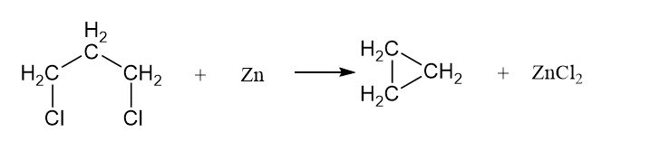
Чтобы получить алкин, необходимо взять тетрагалогеналкан:
CH₃CCl₂CHCl₂ + 2Mg → CH≡CH + 2 MgCl₂
- Дегидрогалогенирование галогенпроизводных углеводородов
Дегидрогалогенирование – это отщепление галогеноводорода, т.е., HCl или HBr. Для проведения реакции необходимо нагреть галогеналкан со спиртовым раствором щёлочи. В результате образуются соль (хлорид или бромид), вода и алкен:
tº
CH₃CH₂Br + KOH_{(спирт. р-р)} → CH₂=CH₂ + KBr + H₂O
Обратите внимание на условия, это важно. В водном растворе и без нагревания те же самые вещества вступают в реакцию замещения - образуются спирт и соль:
CH₃CH₂Br + KOH_{(водный. р-р)} → CH₃-CH₂OH + KBr
Если в реакцию дегидрогалогенирования вступает несимметричный галогеналкан, то возможно образование двух органических продуктов:
tº
CH₃CHBrCH₂CH₃ + KOH_{(спирт. р-р)} CH₃CH=CHCH₃ (I)
бутен-2
CH₂=CH-CH₂CH₃ (II)
бутен-1
Какой же продукт предпочтительно образуется в данной реакции? Это можно определить с помощью правила, которое в 1875 г. на основании экспериментальных данных сформулировал русский химик А.М.Зайцев:
В реакциях дегидрогалогенирования несимметричных галогеналканов и дегидратации несимметричных спиртов атом водорода преимущественно отщепляется от того атома углерода, который связан с наименьшим числом атомов водорода. В результате образуется наиболее замещенный алкен.
В приведённом примере основной органический продукт – бутен-2. Атом водорода отщепился от атома углерода, который связан с двумя водородами. Для образования бутена-1 атом водорода пришлось бы отдать тому атому углерода, который связан с тремя водородами. Следует заметить, что в реальности получается смесь из обоих продуктов, но бутена-2 в ней значительно больше, чем бутена-1.
Для того, чтобы получить с помощью реакции дегидрогалогенирования алкин, необходимо подвергнуть действию спиртового раствора щелочи дигалогеналкан. Атомы галогена должны быть расположены на одном и том же или соседних атомах углерода:
tº
CH₃CHCl₂ + 2KOH_{(спирт. р-р)} → CH≡CH + 2KBr + 2H₂O.

- Дегидратация спиртов
Алкены еще можно получить отщеплением от молекулы спирта молекулы воды. Эта реакция – внутримолекулярная дегидратация - идёт при сильном нагревании спирта с концентрированной серной или фосфорной кислотами, которые играют роль катализатора. При дегидратации тоже действует правило Зайцева. Например, при нагревании пентанола-2 с концентрированной серной кислотой основным продуктом отщепления является пентен-2:
H₂SO₄, tº
CH₃CHOHCH₂CH₂CH₃ CH₃CH=CHCH₂CH₃ + H₂O.
В данном случае, так же, как и при реакции галогенпроизводных с щёлочью, с реакцией отщепления конкурирует реакция замещения. Если смесь спирта с концентрированной серной кислотой нагреть слабее и взять избыток спирта, то образуется простой эфир:
H₂SO₄, tº
2CH₃CH₂OH CH₃CH₂OCH₂CH₃ + H₂O.
Молекула воды уходит как бы от двух молекул спиртов, поэтому такую реакцию называют межмолекулярной дегидратацией.

